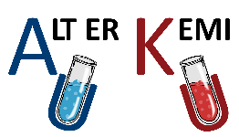
Forsøg 3 – Arbejd som Le Chatelier
Den kemiske ligevægt, hvor jern(3+)ioner og thiocyanat danner jern(3+)thiocyanat, er en homogen ligevægt, der foregår i vandig opløsning:
 | Fe³⁺(aq) + SCN⁻(aq) ⇌ FeSCN²⁺(aq)  gul farveløs rød | (A)

Når du i forsøget skal undersøge forskellige typer af indgreb, ligesom Le Chatelier gjorde, er netop ligevægt (A) god, fordi alle tre kemiske forbindelser har forskellig farve. Dermed kan du visuelt se på opløsningens farve, om der sker en forskydning af ligevægten mod produktsiden (højre) eller reaktantsiden (venstre).
Så længe, der er tale om koncentrationsændringer, er vippen et godt billede på en ligevægt og forskydning heraf (se figur 1).

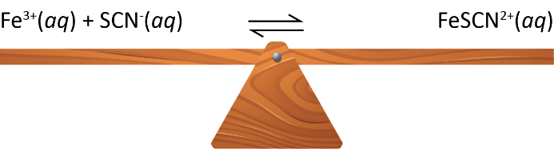
Figur 1: Ligevægt (A) vist på en vippe.

Når du møder andre typer af indgreb, er vippen ikke længere brugbar som et billede på forskydning af ligevægt, men til den tid har du sandsynligvis allerede en bedre fornemmelse for, hvordan du skal arbejde med ligevægte og behøver ikke længere et billede herpå.

Formål
Du skal i forsøget undersøge forskellige typer af indgreb, der måske og måske ikke påvirker ligevægt (A). Du skal opstille hypoteser for dine valg. Du skal også finde ud af i hvilken retning, reaktionen er henholdsvis endoterm og exoterm.

Forarbejde

Kemikalier og hypoteser
Før du udfører forsøget, skal du vælge mellem forskellige stoffer, der måske og måske ikke påvirker koncentrationen af reaktanter og produkter i ligevægten. Herudover skal du variere temperaturen og undersøge betydningen af denne for ligevægten.
- I tabel 1 er der listet 5 forskellige kemikalier, du kan vælge imellem. Du skal vælge mindst 4, og du må gerne vælge alle 5 - det aftaler du med din lærer. Ud for to af kemikalierne står der nogle supplerende oplysninger, som kan være en hjælp i dit valg. De andre står der ikke noget ud for.

Kemikalie | Supplerende oplysning | Hypotese
- Fe(NO₃)₃ |  | ’Ifølge Le Chateliers princip forventes det, at ligevægten vil forskydes mod… (højre/venstre?), og ligevægtsblandingens farve bliver … (mere/mindre?) rød, fordi de tilførte …. (Fe³⁺-ioner/NO³⁻-ioner?) forbruges for at mindske virkningen af indgrebet.’
- KSCN
- KNO₃
- AgNO₃ | Danner bundfald med SCN⁻.
- Ascorbinsyre | Reducerer Fe³⁺ til Fe²⁺.
Tabel 1: Liste over kemikalier, du kan teste for at se, om de påvirker ligevægt (A). Ascorbinsyre er det samme som vitamin c.

- Du skal lave hypoteser for det, du forventer af forsøgene med de kemikalier, du har valgt. Skriv dine hypoteser ind i tabellen. Du har fået lidt hjælp til den første hypotese.

En hypotese skal altid begrundes ud fra din baggrundsviden. Du kan fx formulere den sådan: ’Ifølge Le Chatelier forventes det, at …., fordi ….’. Du kan supplere med at tegne en vippe, som lige efter indgrebet kunne se ud som i figur 2, hvis du fx øger en af reaktantkoncentrationerne eller fjerne produktet.
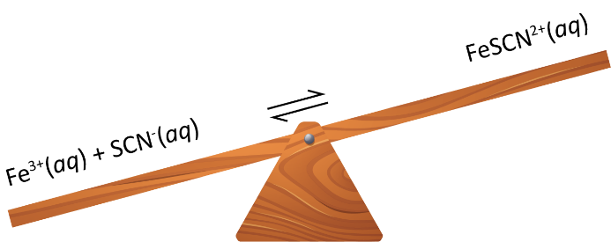
Figur 2: Hvis du tilføres ekstra reaktant eller fjernes noget produkt, bliver vippen, der symboliserer ligevægten, tungere på venstre side. Vippen vil være tungere på højre side, hvis du fjerner reaktant eller øger produktkoncentrationen.

- Overvej, hvorfor du skal lave et forsøg, hvor du ikke laver indgreb. Skriv dine overvejelser her:

Find de sidste H- og P-sætninger
Læs afsnittet om sikkerhed nedenfor. Du vil opdage, at der mangler tekst ud for nogle af P-sætningerne. Den tekst skal du finde og indsætte, hvor den mangler. Brug dette link.

Materialer
Faste stoffer | Opløsninger | Udstyr
Fe(NO₃)₃ | 0,1 M Fe(NO₃)₃ | 250 mL bægerglas, 2 stk.
KSCN | 0,1 M KSCN | 10 mL måleglas, 2 stk.
KNO₃ | 0,1 M AgNO₃ | Glasspatler
Ascorbinsyre |  | Reagensglas
 |  | Reagensglasstativ
 |  | Elkedel og fryser
Tabel 2: Oversigt over forsøgets kemikalier og udstyr.

Sikkerhed
Du skal bruge mange forskellige kemikalier i dette forsøg, og for at du kan bevare overblikket, er det kun jern(3+)nitrat, der er vist i dette sikkerhedsafsnit. Det sluttes af med en opsummering af, hvilket sikkerhedsudstyr du skal bruge undervejs i forsøget. Du kan finde et yderligere sikkerhedsafsnit i slutningen af dokumentet for de resterende kemikalier.

Fe(NO₃)₃
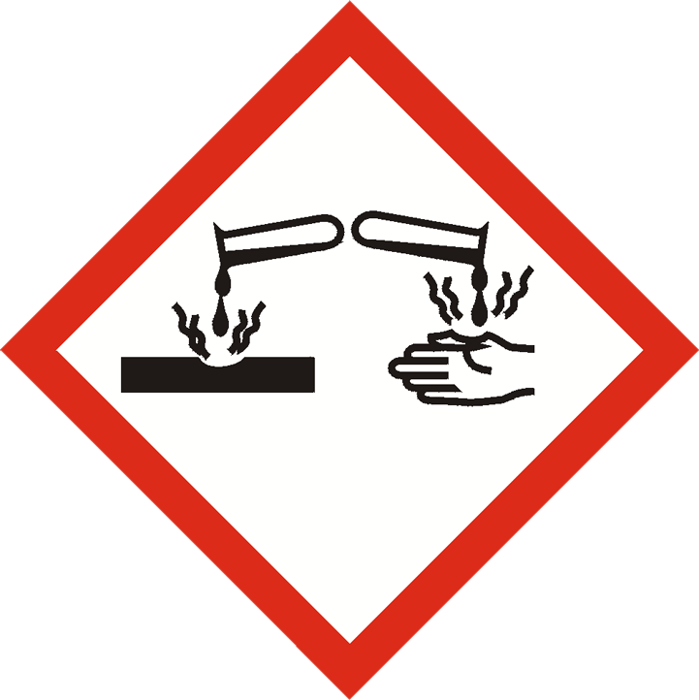
H-sætninger:
H314: Forårsager svære ætsninger af huden og øjenskader.

P-sætninger:
P280: Bær beskyttelseshandsker, beskyttelsestøj og øjenbeskyttelse.
P303: Ved kontakt med huden (eller håret):
- P361: Tilsmudset tøj tages straks af/fjernes.
- P353: ____________________
P304: Ved indånding:
- P340: Flyt personen til et sted med frisk luft og sørg for, at vedkommende hviler i en stilling, som letter vejrtrækningen.
- P310: Ring omgående til en giftinformation eller en læge.
P305: Ved kontakt med øjnene:
- P351: Skyl forsigtigt med vand i flere minutter.
- P338: ____________________

Jern(3+)nitrat på fast form er ætsende. Brug kittel, beskyttelsesbriller og handsker ved håndtering. Skyl med vand, hvis du får det på kroppen.
0,1 M jern(3+)nitrat er ikke mærkningspligtig.

Opsummering for de resterende kemikalier
Brug kittel, beskyttelsesbriller og handsker under hele forsøget.

Fremgangsmåde
- Først skal du lave ligevægtsblandingen:
  - Fyld ca. 200 mL vand i det ene 250 mL bægerglas.
  - Afmål 10 mL 0,1 M Fe(NO₃)₃ i det ene 10 mL måleglas, og i det andet 10 mL måleglas afmåler du 10 mL 0,1 M KSCN.
  - Find din mobil frem og lav evt. en slowmotionvideo, når indholdet i de to måleglas på samme tid hældes ned i de 200 mL vand i bægerglasset.
- Nummerer dine reagensglas, så numrene passer med dine valgte kemikalier fra tabel 1. Lav to yderligere reagensglas med numrene 6 og 7. Dem skal du bruge i punkt 6 nedenfor. Marker endnu et reagensglas ’kontrol’.
- Fyld alle reagensglas ca. 1/3 op med ligevægtsblandingen inkl. dit kontrolglas. Du skal sørge for, at der stort set er lige meget væske i alle reagensglassene. Du skal ikke tilsætte yderligere til dit kontrolglas.
- Tilsæt en spatelfuld af dine valgte kemikalier til dine reagensglas. Hvis du har valgt at bruge sølvnitrat, tilsætter du 5-10 dråber, indtil du ser en reaktion.
- Observér, hvad der sker, og notér det i tabel 3. Tag også billeder og sæt ind.
- Kog noget vand og lav et varmt vandbad i det andet 250 mL bægerglas. Sæt reagensglas 6 heri, og sæt reagensglas 7 i fryseren i ca. 10 min (det fryser hurtigt til is).
- Observér, hvad der sker, og notér det i tabel 3. Tag også billeder og sæt ind.

Indgreb | Observation og billede
- Tilsætning af fast Fe(NO₃)₃
- Tilsætning af fast KSCN
- Tilsætning af fast KNO₃
- Tilsætning af 0,1 M AgNO₃
- Tilsætning af fast ascorbinsyre
- Opvarmning
- Nedkøling
Tabel 3: Resultater.

Oprydning og bortskaffelse
Tag handsker på. Bundfald, der evt. dannes ved enkelte reaktioner, filtreres og opsamles som fast stof. Spørg din lærer, hvor det skal hen. Resten må hældes i vasken i de fortyndinger, du arbejder med. Alle glasvarer skylles grundigt og tørres af. Alt stilles på plads, hvor du fandt det.
Tør bordet af, hvor du har lavet forsøget, så du sikrer dig, at der ikke er spildt noget, som de næste elever kommer til at røre ved.

Efterbehandling

Beskrivelse af resultaterne
Du skal kort beskrive resultaterne.
Du skal kort beskrive resultaterne. Start med at sætte dine billeder ind i rækkefølge fra forsøgene. Beskriv, hvad du ser på billederne, og hvad du så undervejs i forsøget. Husk at sammenligne farven i reagensglassene i delforsøgene med kontrolglasset. Der følger her et eksempel på, hvordan du kan gøre.
Eksempel:
I reagensglas 1 er farven af væsken blevet mørkere rød end i kontrolglasset.

Diskussion af resultaterne
Du skal nu diskutere resultaterne.
Gentag beskrivelsen fra resultaterne, sammenlign med hypotesen og forklar. Du skal, hvor det er relevant, inddrage reaktionsskemaer, der støtter din forklaring. Fx i delforsøg 4 ved du, at der blev dannet bundfald. Her skal du derfor skrive det reaktionsskema. Hvis du har været omhyggelig med din hypotese, kan du bruge meget af formuleringen herfra. Der følger her et eksempel på, hvordan du kan gøre.
Eksempel:
I reagensglas 1 er farven af væsken blevet mørkere rød end i kontrolforsøget. Dette stemmer overens med hypotesen, da tilsætning af fast jern(3+)nitrat svarer til at øge koncentrationen af jern(3+)ioner. Dermed forskydes ligevægten iflg. Le Chateliers princip i den retning, der modvirker indgrebet. Ligevægten forskydes til højre for at forbruge nogle jern(3+)ioner, og ligevægtsblandingen vil blive mørkere rød end farven i kontrolglasset, fordi der dannes mere af det røde produkt, jern(3+)thiocyanat.
Har du fundet ud af, hvordan dine alle valgte kemikalier har påvirket ligevægten, og kan du forklare det? Har du også bestemt retningen for den endoterme og den exoterme reaktion?

Konklusion
Du skal til sidst skrive en konklusion. Generelt gælder det, at der ikke skal stå noget nyt i en konklusion.

Sikkerhed for resterende kemikalier
KNO₃
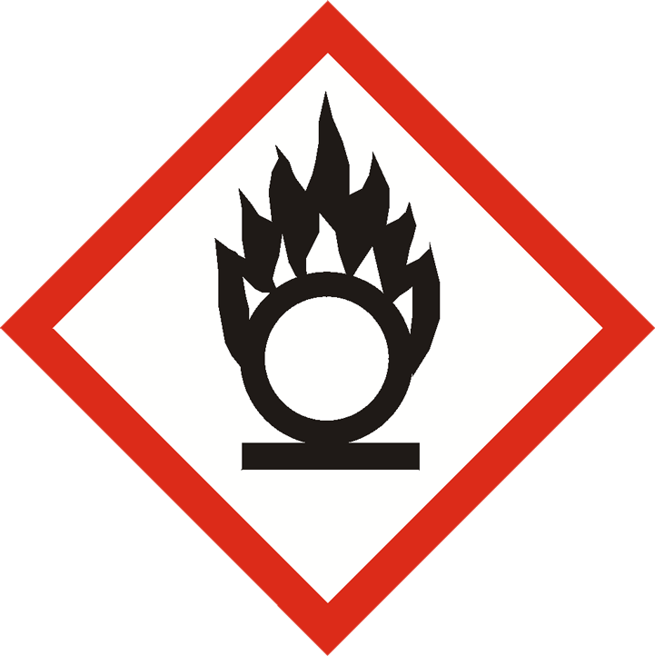
H-sætninger:
H272: Kan forstærke brand, brandnærende.

P-sætninger:
P210: Holdes væk fra varme/gnister/åben ild/varme overflader. Rygning forbudt.
P220: Må ikke anvendes/opbevares i nærheden af tøj/…/brændbare materialer.
P301: I tilfælde af indtagelse:
- P310: Ring omgående til en GIFTINFORMATION eller en læge.
- P330: Skyl munden.
P302: Ved kontakt med huden:
- P353: Skyl/brus huden med vand.
- P352: Vask med rigelig sæbe og vand.
- P312: I tilfælde af ubehag ring til en giftinformation eller en læge.
P304: Ved indånding:
- P340: Flyt personen til et sted med frisk luft og sørg for, at vedkommende hviler i en stilling, som letter vejrtrækningen.
- P310: Ring omgående til en giftinformation eller en læge.

Kaliumnitrat på fast form er brandnærende. Undgå at indånde og kontakt med hud.

KSCN

Supplerende fareoplysninger:
EUH 032: Udvikler meget giftig gas ved kontakt med syre.

H-sætninger:
H302: Farlig ved indtagelse.
- H312: Farlig ved hudkontakt.
- H332: Farlig ved indånding.
H318: Forårsager alvorlig øjenskade.
H412: Skadelig for vandlevende organismer m. langvarige
virkninger.

P-sætninger:
P273: Undgå udledning til miljøet.
P280: Bær beskyttelseshandsker, beskyttelsestøj og
øjenbeskyttelse.
P301: I tilfælde af indtagelse:
- P312: I tilfælde af ubehag ring til en GIFTINFORMATION eller en læge.
P302: Ved kontakt med huden:
- P352.1: Vask med rigeligt vand.
- P312: I tilfælde af ubehag ring til en GIFTINFORMATION eller en læge.
P304: Ved indånding:
- P340: Flyt personen til et sted med frisk luft og sørg for, at vedkommende hviler i en stilling, som letter vejrtrækningen.
- P312: I tilfælde af ubehag ring til en GIFTINFORMATION eller en læge.
P305: Ved kontakt med øjnene:
- P351: Skyl forsigtigt med vand i flere minutter.
- P338: Fjern eventuelle kontaktlinser, hvis dette kan gøres let. Fortsæt skylning.
Kaliumthiocyatat på fast form reagerer kraftigt med syre. Brug kittel, beskyttelsesbriller og handsker ved håndtering. Skyl med vand, hvis du får det på kroppen.
0,1 M kaliumthiocyanat reagerer kraftigt med syre.
0,1 M AgNO₃:

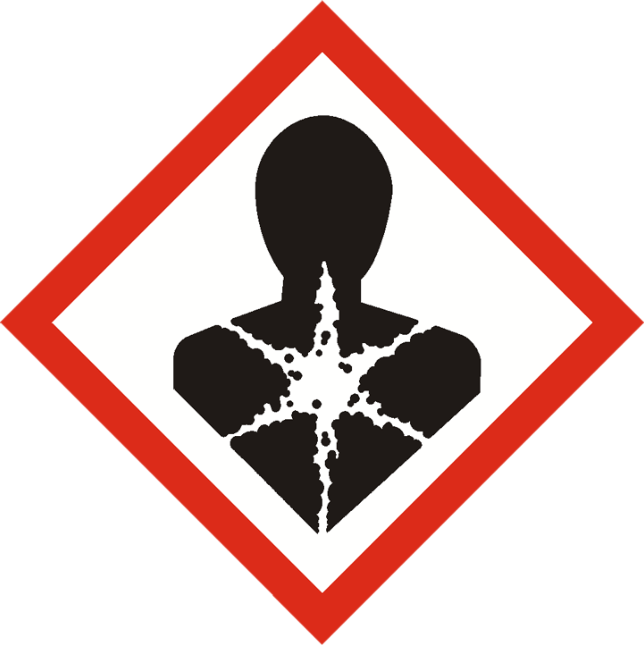
H-sætninger:
H290: Kan ætse metaller.
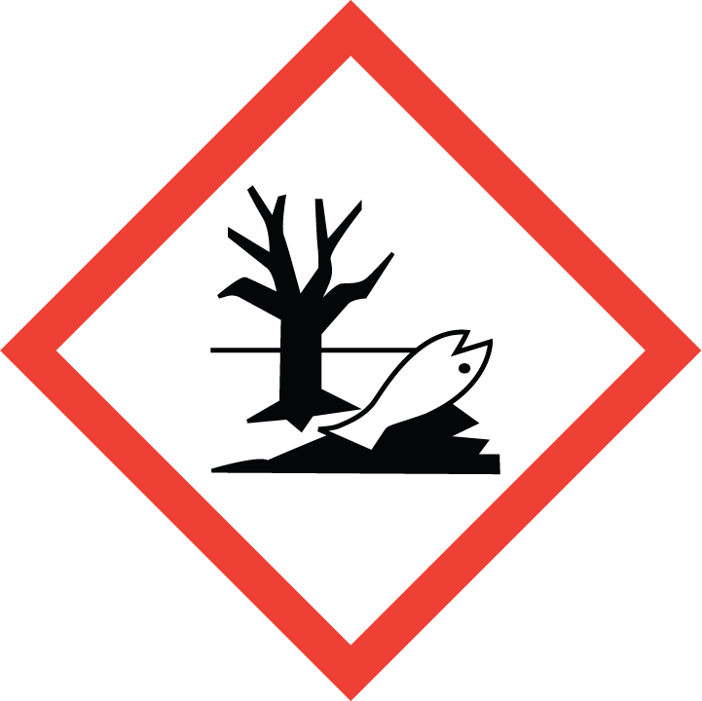
H315: Forårsager hudirritation.
H319: Forårsager alvorlig øjenirritation.
H360D: Kan skade det ufødte barn.
H410: Skadelig for vandlevende organismer m. langvarige
virkninger.

P-sætninger:
P202: Anvend ikke produktet, før alle advarsler er læst og
forstået.
P234: Opbevares kun i den originale beholder.
P273: Undgå udledning til miljøet.
P302: Ved kontakt med huden:
- P352: Vask med rigelig sæbe og vand.
P305: Ved kontakt med øjnene:
- P351: Skyl forsigtigt med vand i flere minutter.
- P338: Fjern eventuelle kontaktlinser, hvis dette kan gøres let. Fortsæt skylning.
P308: Ved eksponering eller mistanke om eksponering:
- P313: Søg lægehjælp.
0,1 M sølvnitrat kan irritere ved hud- og øjenkontakt. Skyl med vand.

Ascorbinsyre/c-vitamin:
Er ikke mærkningspligtig.

Kilde: Kiros.dk
Kilde: Kiros.dk

